**配置V0.8_配置清单(自动记帐)**

**1.  说明**

    本文档是FI、MM、SD等三个模块的自动记账的配置清单，这些配置都需要在完成各自模块基本配置，并维护了总帐科目后才能进行操作。

**2.  FI模块自动记帐**

    本配置方案中关于FI自动记帐的目前有三项：留存收益科目(Retained Earnings Account)、进项税、销项税。其中留存收益配置不用预先维护总帐科目，本文档也就不再列出（参见《[定义留存收益科目(Retained Earnings Account)](http://blog.sina.com.cn/s/blog_4e997c670100e2th.html)》）。

    进项税、销项税的配置清单如下，先设定规则再设定税率的科目，操作详见《[定义销售购置税科目](http://blog.sina.com.cn/s/blog_4e997c670100e4ny.html)》。

**2.1  进项税**

|  |  |  |
| --- | --- | --- |
| **项目** | **R/O** | **数据** |
| 科目表 | - | FQCC |
| 过程 | - | VST 进项税 |
| **规则** | | |
| 税码 | O | √ |

|  |  |
| --- | --- |
| **税务代码** | **帐户** |
| J0 | 20100100 |
| J1 | 20100100 |

**2.2  销项税**

|  |  |  |
| --- | --- | --- |
| **项目** | **R/O** | **数据** |
| 科目表 | - | FQCC |
| 过程 | - | MWS 销项税 |
| **规则** | | |
| 税码 | O | √ |

|  |  |
| --- | --- |
| **税务代码** | **帐户** |
| X1 | 20100200 |

**3.  MM模块自动记帐**

MM模块对自动记帐的科目进行配置的前提条件是：FI模块的总帐科目已维护。示例数据如下表所示，操作详见《[配置物料管理的自动记帐](http://blog.sina.com.cn/s/blog_4e997c670100e77p.html)》，系统内列表显示如图1所示。

[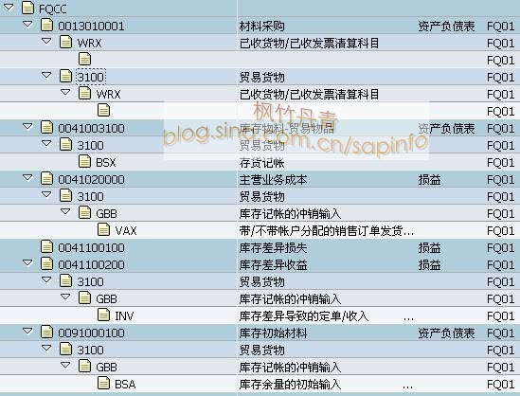](http://photo.blog.sina.com.cn/showpic.html#blogid=4e997c670100tpr9&url=http://s3.sinaimg.cn/orignal/4e997c67ta6c5ed53cd22)  
图1 MM模块自动记帐列表

**3.1  GBB库存记帐的冲销输入**

GBB事物类用于库存记帐的冲销输入，分为3个子类，见下“一般修改”栏，其中BSA用于期初开帐（对应业务详见《[货物移动_初始化库存(MvT561)](http://blog.sina.com.cn/s/blog_4e997c670100eox9.html)》）；INV用于盘点盈亏记帐（对应业务详见《[盘点差异过帐](http://blog.sina.com.cn/s/blog_4e997c670100eze7.html)》）；VAX用于销售成本（对应业务详见《[拣配及过帐_标准型](http://blog.sina.com.cn/s/blog_4e997c670100ewzu.html)》）。

|  |  |  |
| --- | --- | --- |
| **项目** | **R/O** | **数据** |
| 科目表 | - | FQCC 枫竹丹青集团科目表 |
| 过程 | - | GBB库存记帐的冲销输入 |
| **规则** | | |
| 借方/贷方 | O | √ |
| 一般修改 | O | √ |
| 估价修改 | O | √ |
| 评估级别 | O | √ |

|  |  |  |  |  |
| --- | --- | --- | --- | --- |
| **估价修改** | **一般修改** | **评估级别** | **借方** | **贷方** |
| FQ01 | BSA | 3100 | 91000100 | 91000100 |
| FQ01 | INV | 3100 | 41100100 | 41100200 |
| FQ01 | VAX | 3100 | 41020000 | 41020000 |

**3.2  WRX 已收货物/已收发票清算科目**

WRX事物类用于采购过程中的GR/IR清算的中间科目，用于采购和发票校验业务之间。根据评估级别区分，有具体评估级别（3100）的用于物料采购，空条目（-）则用于其它类采购。

|  |  |  |
| --- | --- | --- |
| **项目** | **R/O** | **数据** |
| 科目表 | - | FQCC 枫竹丹青集团科目表 |
| 过程 | - | WRX 已收货物/已收发票清算科目 |
| **规则** | | |
| 借方/贷方 | O | √ |
| 一般修改 | O | 非选 |
| 估价修改 | O | √ |
| 评估级别 | O | √ |

|  |  |  |  |
| --- | --- | --- | --- |
| **估价修改** | **评估级别** | **借方** | **贷方** |
| FQ01 | - | 13010001 | 13010001 |
| FQ01 | 3100 | 13010001 | 13010001 |

**3.3  BSX 存货记帐**

BSX事物类用于初始的存货记帐，MB1C（MvT 561）初始化库存时需要此项配置。

|  |  |  |
| --- | --- | --- |
| **项目** | **R/O** | **数据** |
| 科目表 | - | FQCC 枫竹丹青集团科目表 |
| 过程 | - | BSX 存货记帐 |
| **规则** | | |
| 估价修改 | O | √ |
| 评估级别 | O | √ |

|  |  |  |
| --- | --- | --- |
| **估价修改** | **评估级别** | **帐户** |
| FQ01 | 3100 | 41003100 |

**4.  SD模块自动记帐**

**4.1  设定销售收入科目**

    设置销售收入科目。示例数据如下表所示，操作详见《[设定销售收入科目](http://blog.sina.com.cn/s/blog_4e997c670100eia0.html)》。

|  |  |  |
| --- | --- | --- |
| **项目** | **R/O** | **数据** |
| 表格选择 | - | 1 客户组/物料组/存取关键字 |
| **条目** | | |
| 应用程序(App) | R | V 销售/分销 |
| 条件类 | R | KOFI 实际决定 |
| 帐表 | R | FQCC枫竹丹青集团科目表 |
| 销售组织(SOrg.) | R | C100总部销售组织 |
| 帐户分类 (AAG) | R | 01 国内收入 |
| 科目设置组(AAG) | R | 01贸易物品 |
| 帐码 | R | ERL 收入 |
| 总帐科目 | O | 60100100 |